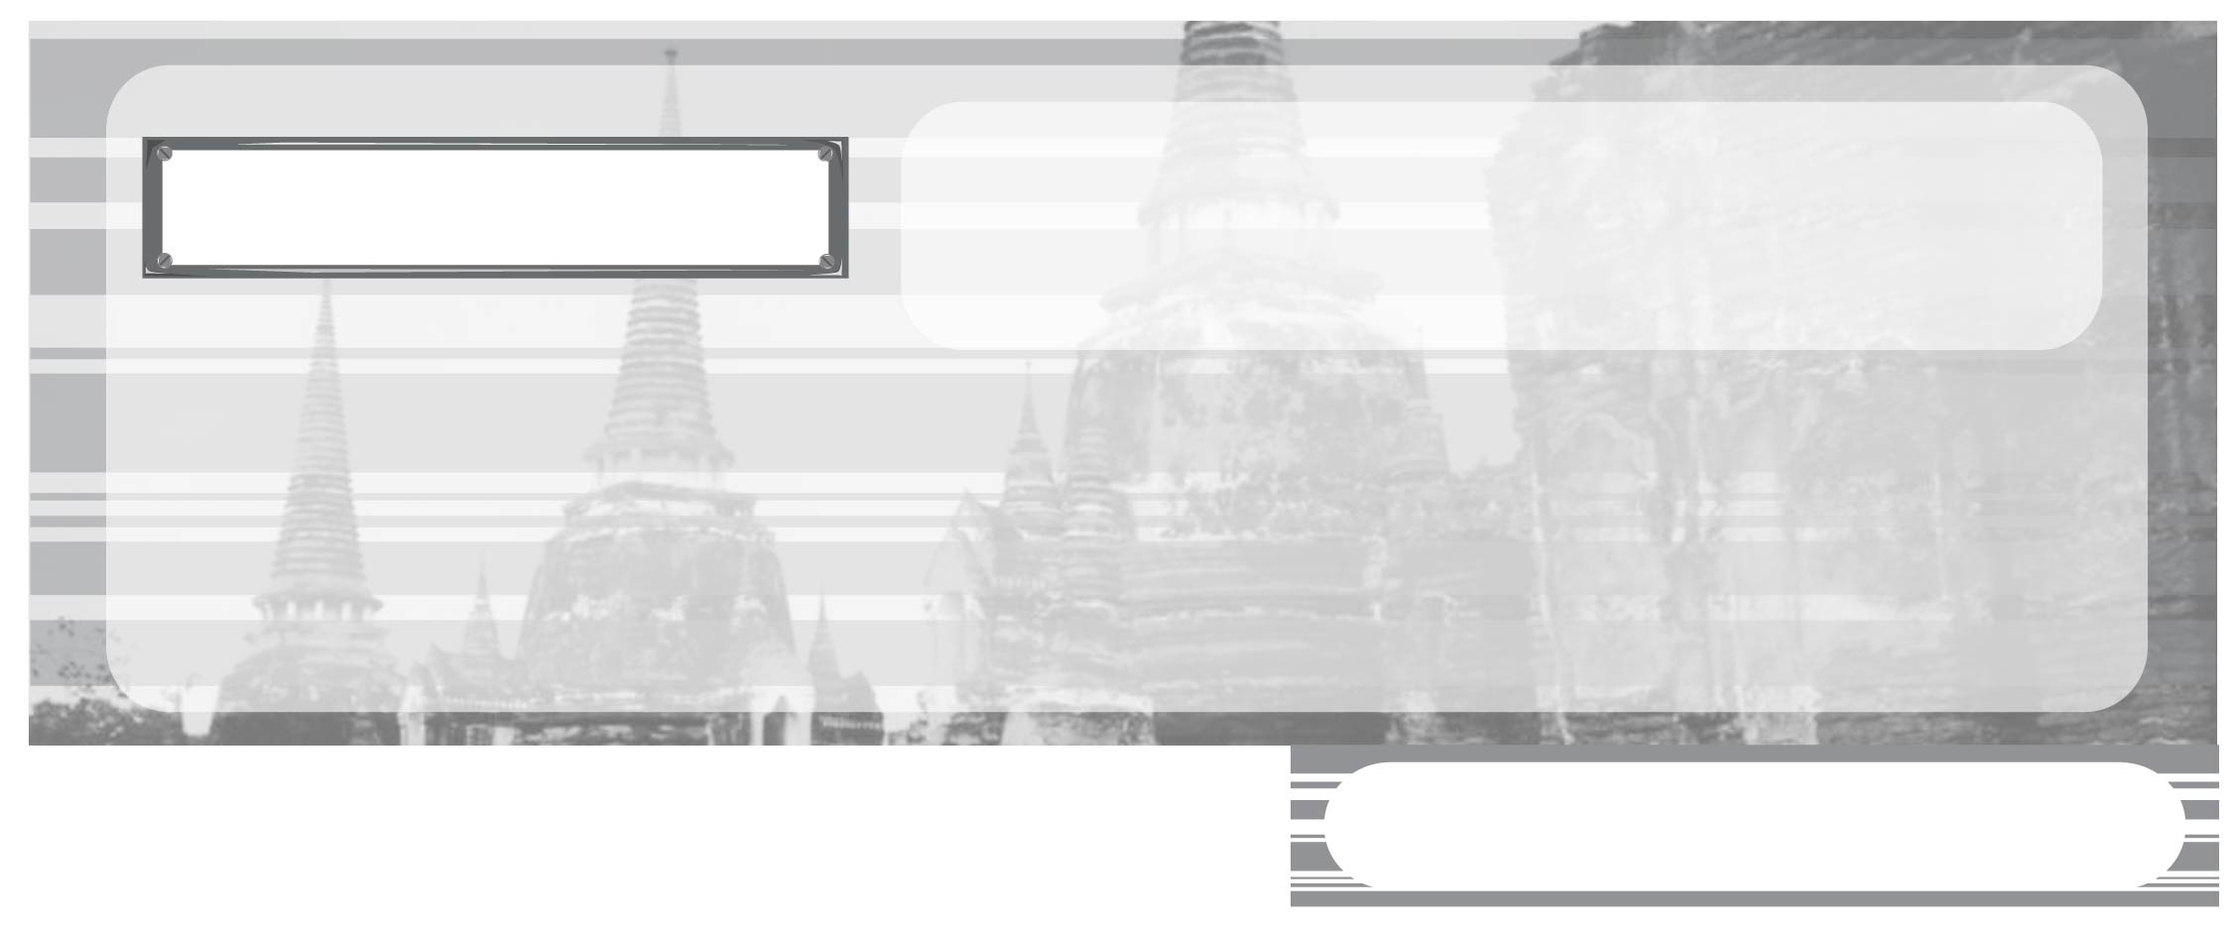
หน่วยการเรียนรู้ที่ 5

บุคคลสำคัญของไทย

แผนการจัดการเรียนรู้ที่ 33
พระราชประวัติสมเด็จพระนางเจ้าสิริกิติ์ พระบรมราชินีนาถ

ชั้นประถมศึกษาปีที่ 3 เวลา 1 ชั่วโมง


มาตรฐานการเรียนรู้/ตัวชี้วัด

มาตรฐานการเรียนรู้
ส 4.3 เข้าใจความเป็นมาของชาติไทย วัฒนธรรม ภูมิปัญญาไทย มีความรัก ความภูมิใจ และธำรงความเป็นไทย
ตัวชี้วัด
ส 4.3 ป.3/2 อธิบายพระราชประวัติและพระราชกรณียกิจของพระมหากษัตริย์ในรัชกาลปัจจุบันโดยสังเขป


จุดประสงค์การเรียนรู้สู่ตัวชี้วัด

1. อธิบายพระราชประวัติของสมเด็จพระนางเจ้าสิริกิติ์ พระบรมราชินีนาถ (K)
2. จำแนกพระราชกรณียกิจที่สำคัญของสมเด็จพระนางเจ้าสิริกิติ์ พระบรมราชินีนาถ (P)
3. ชื่นชมและเห็นคุณค่าของพระราชกรณียกิจที่ทรงมอบให้แก่ราษฎรชาวไทย (A)


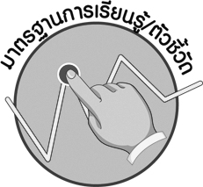

สาระสำคัญ

การศึกษาพระราชประวัติและพระราชกรณียกิจในสมเด็จพระนางเจ้าสิริกิติ์ พระบรม-
ราชินีนาถ เป็นการศึกษาเพื่อให้ทราบถึงการปฏิบัติพระราชกรณียกิจที่ทรงสร้างความเจริญต่อประเทศชาติ และความสุขแก่ประชาชน

สาระการเรียนรู้

พระราชประวัติและการทรงงานพระราชกรณียกิจของสมเด็จพระนางเจ้าสิริกิติ์ พระบรมราชินีนาถ

คุณลักษณะอันพึงประสงค์
รักชาติ ศาสน์ กษัตริย์
ตัวชี้วัดที่ 4.1 เคารพเทิดทูนสถาบันพระมหากษัตริย์

สมรรถนะสำคัญของผู้เรียน
ความสามารถในการใช้ทักษะชีวิต



ชิ้นงานหรือภาระงาน (หลักฐาน ร่องรอยแสดงความรู้)
•
แผนภาพ พระราชประวัติสมเด็จพระนางเจ้าสิริกิติ์ พระบรมราชินีนาถ


คำถามท้าทาย
•
การเป็นราษฎรที่ดีของชาติ นักเรียนควรปฏิบัติตนอย่างไร


การจัดกิจกรรมการเรียนรู้

1. ครูนำภาพพระบรมฉายาลักษณ์ของสมเด็จพระนางเจ้าสิริกิติ์ พระบรมราชินีนาถมาตั้งให้นักเรียนถวายความเคารพ จากนั้นให้นักเรียนตอบคำถาม ดังนี้
•
วันที่ 12 สิงหาคม ของทุกปี เป็นวันอะไร และมีความสำคัญอย่างไร
(ตัวอย่างคำตอบ เป็นวันแม่แห่งชาติ เป็นวันคล้ายวันพระราชสมภพของสมเด็จพระนางเจ้าสิริกิติ์พระบรมราชินีนาถ)
สมเด็จพระนางเจ้าสิริกิติ์ พระบรมราชินีนาถทรงมีความสำคัญต่อประเทศไทย
อย่างไร (ทรงเป็นพระราชินีคู่พระบารมีของพระบาทสมเด็จพระเจ้าอยู่หัวในรัชกาลที่ 9)
2. ให้นักเรียนร่วมกันศึกษาพระราชประวัติของพระนางเจ้าสิริกิติ์ พระบรมราชินีนาถ จากนั้นให้นักเรียนร่วมกันตอบคำถาม ดังนี้
•
พระราชประวัติของสมเด็จพระนางเจ้าสิริกิติ์ พระบรมราชินีนาถ
มีความเป็นมาอย่างไร
ครูสรุปคำตอบของนักเรียนเป็นแผนภาพลงบนกระดาน
ตัวอย่างแผนภาพ
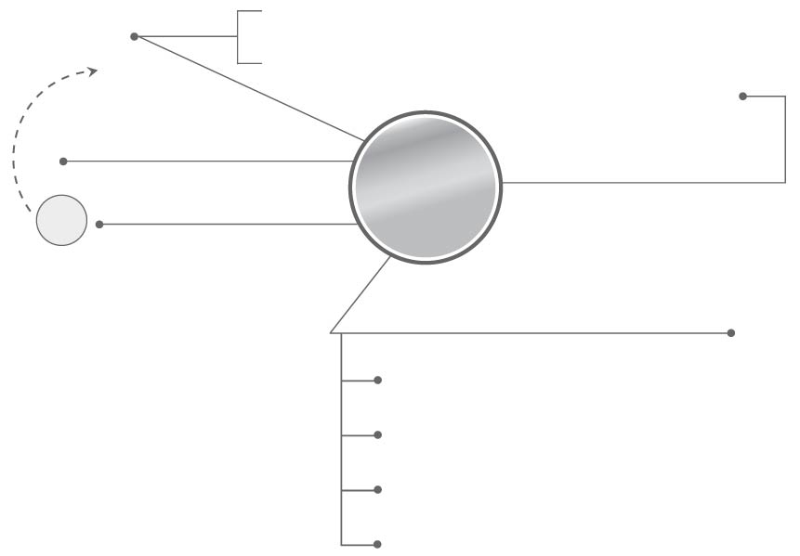
พระวรวงศ์เธอกรมหมื่นจันทบุรีสุรนาถ
พระธิดาใน
หม่อมหลวงบัว กิติยากร
28 เมษายน 2493 ได้รับพระราชพิธี
บรมราชาภิเษกกับพระบาทสมเด็จพระเจ้า-
อยู่หัว รัชกาลที่ 9 และได้รับการสถาปนา
เป็นสมเด็จพระราชินีนาถ
พระราช
ประวัติสมเด็จพระ-
นางเจ้าสิริกิติ์
พระบรมราชินีนาถ

พระนามเดิม หม่อมราชวงศ์สิริกิติ์ กิติยากร

พระราชสมภพ
วันที่ 12 สิงหาคม พ.ศ. 2475
เริ่ม

ทรงมีพระราชโอรสพระราชธิดา 4 พระองค์

ทูลกระหม่อมหญิงอุบลรัตนราชกัญญา สิริวัฒนาพรรณวดี
สมเด็จพระบรมโอรสาธิราชฯ สยามมกุฎราชกุมาร

สมเด็จพระเทพรัตนราชสุดาฯ สยามบรมราชกุมารี
สมเด็จพระเจ้าลูกยาเธอ เจ้าฟ้าจุฬาภรณวลัยลักษณ์
อัครราชกุมารี

3. ครูอธิบายสรุปความรู้พระราชประวัติสมเด็จพระนางเจ้าสิริกิติ์ พระบรมราชินีนาถเพิ่มเติม
4. ให้นักเรียนและครูร่วมกันสรุปความรู้ ดังนี้
• สมเด็จพระนางเจ้าสิริกิติ์ พระบรมราชินีนาถทรงปฏิบัติพระราชกรณียกิจสร้างความเจริญแก่ประเทศชาติและความผาสุกแก่ราษฎรควบคู่กับการปฏิบัติพระราชกรณียกิจของพระบาทสมเด็จพระเจ้าอยู่หัวภูมิพลอดุลยเดชมหาราชตลอดมา
5. ครูให้นักเรียนร่วมกันแสดงความคิดเห็น โดยครูใช้คำถามท้าทาย ดังนี้
•
การเป็นราษฎรที่ดีของชาติ นักเรียนควรปฏิบัติตนอย่างไร

การจัดบรรยากาศเชิงบวก

ให้นักเรียนถวายความเคารพต่อพระบรมฉายาลักษณ์และสรุปพระราชประวัติ พระราช-กรณียกิจเป็นแผนภาพ


สื่อการเรียนรู้

 ภาพพระบรมฉายาลักษณ์ สมเด็จพระนางเจ้าสิริกิติ์ พระบรมราชินีนาถ

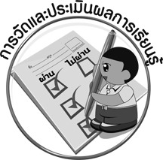
การวัดและประเมินผลการเรียนรู้

1. วิธีการวัดและประเมินผล
•
สังเกตพฤติกรรมของนักเรียนในการเข้าร่วมกิจกรรม
2. เครื่องมือ
•
แบบสังเกตพฤติกรรมการเข้าร่วมกิจกรรม
3. เกณฑ์การประเมิน
•
การประเมินพฤติกรรมการเข้าร่วมกิจกรรม
ผ่านตั้งแต่ 2 รายการ ถือว่า ผ่าน
ผ่าน 1 รายการ ถือว่า ไม่ผ่าน



ข้อเสนอแนะของผู้บริหารสถานศึกษา

______________________________________________________________________________
______________________________________________________________________________
______________________________________________________________________________
______________________________________________________________________________
______________________________________________________________________________
______________________________________________________________________________
______________________________________________________________________________
______________________________________________________________________________
______________________________________________________________________________
______________________________________________________________________________
______________________________________________________________________________
______________________________________________________________________________
______________________________________________________________________________
______________________________________________________________________________
______________________________________________________________________________
______________________________________________________________________________
______________________________________________________________________________
______________________________________________________________________________
______________________________________________________________________________
______________________________________________________________________________
______________________________________________________________________________
______________________________________________________________________________
______________________________________________________________________________
______________________________________________________________________________

ลงชื่อ_________________________ (ผู้บริหารสถานศึกษา)
(_________________________)
________/________/________


บันทึกหลังการสอน

ผลการจัดการเรียนการสอน

______________________________________________________________________________
______________________________________________________________________________
______________________________________________________________________________
______________________________________________________________________________
______________________________________________________________________________
______________________________________________________________________________

ปัญหา/อุปสรรค

______________________________________________________________________________
______________________________________________________________________________
______________________________________________________________________________
______________________________________________________________________________
______________________________________________________________________________
______________________________________________________________________________

แนวทางแก้ไข

______________________________________________________________________________
______________________________________________________________________________
______________________________________________________________________________
______________________________________________________________________________
______________________________________________________________________________
______________________________________________________________________________

ลงชื่อ_____________________________ (ผู้บันทึก)
(____________________________)
_________/__________/________

